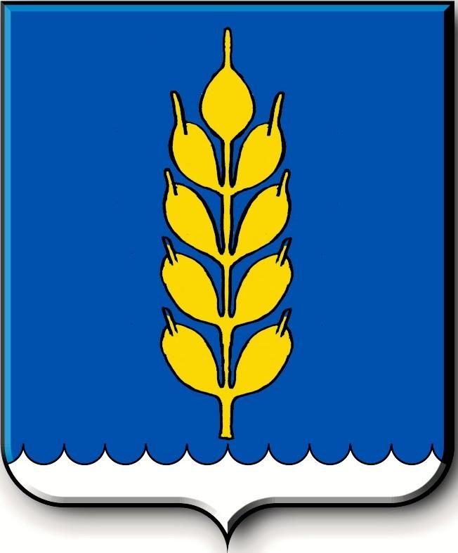 ПРОЕКТ
Российская Федерация
СОВЕТ
Новоселицкого муниципального округа Ставропольского края
первого созыва

РЕШЕНИЕ

2024 года с. Новоселицкое №

О назначении публичных слушаний по проекту решения Совета Новоселицкого муниципального округа Ставропольского края «О внесении изменений и дополнений в Устав Новоселицкого муниципального округа Ставропольского края»

В целях обеспечения участия населения Новоселицкого муниципального округа Ставропольского края в осуществлении местного самоуправления в соответствии со статьей 28 Федерального закона от 6 октября 2003 года № 131-ФЗ «Об общих принципах организации местного самоуправления в Российской Федерации» и на основании решения Совета Новоселицкого муниципального округа Ставропольского края от 02 октября 2020 года №14 «Об утверждении Положения о порядке организации и проведения публичных слушаний на территории Новоселицкого муниципального округа Ставропольского края»,
Совет Новоселицкого муниципального округа Ставропольского края

РЕШИЛ:

1. Вынести на публичные слушания проект решения Совета Новоселицкого муниципального округа Ставропольского края «О внесении изменений и дополнений в Устав Новоселицкого муниципального округа Ставропольского края».

2. Назначить публичные слушания по обсуждению проекта решения Совета Новоселицкого муниципального округа Ставропольского края «О внесении изменений и дополнений в Устав Новоселицкого муниципального округа Ставропольского края» на 22 марта 2023 года в 10.00 часов в зале заседаний администрации Новоселицкого муниципального округа.

3. Образовать уполномоченный орган по проведению публичных слушаний.

4. Предложения и замечания к проекту решения Совета Новоселицкого муниципального округа Ставропольского края «О внесении изменений и дополнений в Устав Новоселицкого муниципального округа Ставропольского края» принимаются и обсуждаются в порядке, установленном решением Совета Новоселицкого муниципального округа Ставропольского края от 09 октября 2020 г. №23 «Об утверждении Порядка учета предложений по проекту решения Совета Новоселицкого муниципального округа Ставропольского края «Об Уставе Новоселицкого муниципального округа Ставропольского края» или по проекту решения Совета Новоселицкого муниципального округа Ставропольского края «О внесении изменений и дополнений в Устав Новоселицкого муниципального округа Ставропольского края», а также порядка участия граждан в их обсуждении».

5. Установить, что предложения граждан к проекту решения Совета Новоселицкого муниципального округа Ставропольского края «О внесении изменений и дополнений в Устав Новоселицкого муниципального округа Ставропольского края» принимаются в письменном виде с 19 февраля 2024 года по 19 марта 2024 года по адресу: село Новоселицкое, площадь Ленина 1, 2 этаж, кабинет №43, тел. 3-00-45, с 8-00 до 16.00 часов, ежедневно в рабочие дни.

6. Заключение о результатах публичных слушаний по проекту решения Совета Новоселицкого муниципального округа Ставропольского края «О внесении изменений и дополнений в Устав Новоселицкого муниципального округа Ставропольского края» разместить на официальном сайте администрации Новоселицкого муниципального округа Ставропольского края https://anmo-sk-r07.gosweb.gosuslugi.ru/.

7. Принятие решения Совета Новоселицкого муниципального округа Ставропольского края «О внесении изменений и дополнений в Устав Новоселицкого муниципального округа Ставропольского края» с учетом публичных слушаний, рассмотреть на очередном заседании Совета Новоселицкого муниципального округа Ставропольского края.

8. Настоящее решение вступает в силу со дня его принятия.

Председатель Совета Новоселицкого
муниципального округа
Ставропольского края А.Е. Гогина

Приложение
к решению Совета Новоселицкого
муниципального округа
Ставропольского края
от года №

ПРОЕКТ
Российская Федерация
СОВЕТ
Новоселицкого муниципального округа Ставропольского края
первого созыва

РЕШЕНИЕ

.2024 года с. Новоселицкое №

О внесении изменений и дополнений в Устав Новоселицкого муниципального округа Ставропольского края

В целях приведения Устава Новоселицкого муниципального округа Ставропольского края, принятого решением Совета Новоселицкого муниципального округа Ставропольского края от 12 ноября 2020 г. №31 «Об Уставе Новоселицкого муниципального округа Ставропольского края», в соответствие с действующим законодательством Российской Федерации,
Совет Новоселицкого муниципального округа Ставропольского края

РЕШИЛ:

1. Внести в Устав Новоселицкого муниципального округа Ставропольского края следующие изменения и дополнения:
1.1. пункт 38 части 1 статьи 19 изложить в следующей редакции:
«38) организация и осуществление мероприятий по работе с детьми и молодежью, участие в реализации молодежной политики, разработка и реализация мер по обеспечению и защите прав и законных интересов молодежи, разработка и реализация муниципальных программ по основным направлениям реализации молодежной политики, организация и осуществление мониторинга реализации молодежной политики в муниципальном округе;»;
1.2. часть 1 статьи 19 дополнить пунктом 46 следующего содержания:
«46) осуществление выявления объектов накопленного вреда окружающей среде и организация ликвидации такого вреда применительно к территориям, расположенным в границах земельных участков, находящихся в собственности муниципального округа.»;
1.3. пункт 11 части 1 статьи 20 изложить в следующей редакции:
«11) учреждение печатного средства массовой информации и (или) сетевого издания для обнародования муниципальных правовых актов, доведения до сведения жителей муниципального образования официальной информации;»;
1.4. пункт 12 части 1 статьи 20 изложить в следующей редакции:
«12) осуществление международных и внешнеэкономических связей в соответствии с Федеральным законом;»;
1.5. в статье 26 слова (www.novoselickoe.ru) заменить словами (https://anmo-sk-r07.gosweb.gosuslugi.ru/).
1.6. статью 29 дополнить частью 4.1 следующего содержания:
«4.1. Глава муниципального округа освобождается от ответственности за несоблюдение ограничений и запретов, требований о предотвращении или об урегулировании конфликта интересов и неисполнение обязанностей, установленных Федеральным законом и другими федеральными законами в целях противодействия коррупции, в случае, если несоблюдение таких ограничений, запретов и требований, а также неисполнение таких обязанностей признается следствием не зависящих от него обстоятельств в порядке, предусмотренном частями 3 - 6 статьи 13 Федерального закона от 25 декабря 2008 года № 273-ФЗ «О противодействии коррупции».»;
1.7. часть 1 статьи 33 дополнить пунктом 28.1 следующего содержания:
«28.1) осуществляет выявление объектов накопленного вреда окружающей среде и организацию ликвидации такого вреда применительно к территориям, расположенным в границах земельных участков, находящихся в собственности муниципального округа.»;
1.8. пункт 39 части 1 статьи 33 изложить в следующей редакции:
«39) организует и осуществляет мероприятия по работе с детьми и молодежью, участвует в реализации молодежной политики, разрабатывает и реализует меры по обеспечению и защите прав и законных интересов молодежи, разрабатывает и реализует муниципальные программы по основным направлениям реализации молодежной политики, организует и осуществляет мониторинг реализации молодежной политики в муниципальном округе;»;
1.9. пункт 48 части 1 статьи 33 изложить в следующей редакции:
«48) осуществляет полномочия соучредителя печатного средства массовой информации и (или) сетевого издания для обнародования муниципальных правовых актов, доведения до сведения жителей муниципального образования официальной информации;»;
1.10. в части 3 статьи 35 наименование закона «Об общих принципах организации и деятельности контрольно-счетных органов субъектов Российской Федерации и муниципальных образований» заменить на новое наименование «Об общих принципах организации и деятельности контрольно-счетных органов субъектов Российской Федерации, федеральных территорий и муниципальных образований»;
1.11. во втором абзаце части 5 статьи 35 наименование закона «Об общих принципах организации и деятельности контрольно-счетных органов субъектов Российской Федерации и муниципальных образований» заменить на новое наименование «Об общих принципах организации и деятельности контрольно-счетных органов субъектов Российской Федерации, федеральных территорий и муниципальных образований»;
1.12. статью 36 дополнить частью 15.1 следующего содержания:
«15.1. Депутат, выборное должностное лицо местного самоуправления, иное лицо, замещающее муниципальную должность, освобождаются от ответственности за несоблюдение ограничений и запретов, требований о предотвращении или об урегулировании конфликта интересов и неисполнение обязанностей, установленных Федеральным законом и другими федеральными законами в целях противодействия коррупции, в случае, если несоблюдение таких ограничений, запретов и требований, а также неисполнение таких обязанностей признается следствием не зависящих от указанных лиц обстоятельств в порядке, предусмотренном частями 3 - 6 статьи 13 Федерального закона от 25 декабря 2008 года № 273-ФЗ «О противодействии коррупции».»;
1.13. дополнить статьей 40.1 следующего содержания:
«Статья 40.1. Полномочия органов местного самоуправления муниципального округа в сфере международных и внешнеэкономических связей.
1. Международные и внешнеэкономические связи осуществляются органами местного самоуправления муниципального округа в целях решения вопросов местного значения муниципального округа по согласованию с органами государственной власти Ставропольского края в порядке, установленном законом Ставропольского края.
2. К полномочиям органов местного самоуправления муниципального округа в сфере международных и внешнеэкономических связей относятся:
1) проведение встреч, консультаций и иных мероприятий в сфере международных и внешнеэкономических связей с представителями государственно-территориальных, административно-территориальных и муниципальных образований иностранных государств;
2) заключение соглашений об осуществлении международных и внешнеэкономических связей органов местного самоуправления с органами местного самоуправления иностранных государств;
3) участие в деятельности международных организаций в сфере межмуниципального сотрудничества в рамках полномочий органов, созданных специально для этой цели;
4) участие в разработке и реализации проектов международных программ межмуниципального сотрудничества;
5) иные полномочия в сфере международных и внешнеэкономических связей органов местного самоуправления в соответствии с международными договорами Российской Федерации, федеральными законами, иными нормативными правовыми актами Российской Федерации и законами Ставропольского края.».;
1.14. в четвертом абзаце части 3 статьи 55 наименование закона «Об общих принципах организации и деятельности контрольно-счетных органов субъектов Российской Федерации и муниципальных образований» заменить на новое наименование «Об общих принципах организации и деятельности контрольно-счетных органов субъектов Российской Федерации, федеральных территорий и муниципальных образований».

2. Главе Новоселицкого муниципального округа Ставропольского края в порядке, установленном Федеральным законом от 21 июля 2005 года № 97-ФЗ «О государственной регистрации уставов муниципальных образований», представить настоящее решение на государственную регистрацию.

3. Настоящее решение вступает в силу со дня его официального опубликования (обнародования), произведенного после его государственной регистрации.

Председатель Совета Новоселицкого  муниципального округа  Ставропольского края  А.Е. Гогина | Глава Новоселицкого  муниципального округа Ставропольского края  О.С. Безменов

